越南电子签证须知
签证基本信息
有效期 | - 30天/90天（指定生效日期）
停留期 | - 时效
入境次数 | - 单次/多次
办理时长 | - 收齐材料后5-7个工作日（中途如移民局要求补充信息要重新算工作日）
受理范围 | - 常住在中国大陆境内的因私护照持有人

★ 外国使领馆及我司同时保留根据外国使领馆的要求通知游客补交签证资料的权利，如需增补我司将尽早通知，为保证签证顺利，敬请申请人配合为盼。
★ 此产品办理的是电子签证，电子签证用A4纸打印后和护照一起携带出行
★ 富国岛免签，如在富国岛入境，使用了单次签证则无法再去越南其他城市。
★ 机场入境须知：电子签证用A4纸打印后和护照一起携带出行，自备2张2寸白底彩照落地机场后自行到越南机场办证窗口填表换签证纸入境(无需额外支付费用)；
陆地口岸入境须知：电子签证用A4纸打印后和护照一起携带出行，自备2张2寸白底彩照从友谊关/东兴/木牌口岸过中国关，抵达越南关办证窗口填表换取签证纸入境越南(无需额外支付费用)。
签证办理流程
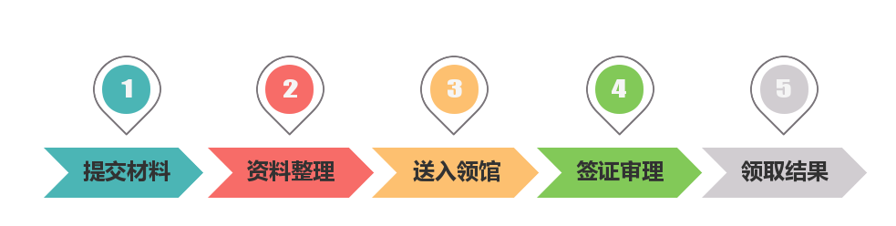
个人资料文件
编号 | 所需文件 | 原件 | 复印件 | 资料要求
1 | 护照  (首页) | —— | 1份 | 1、护照有效期离行程结束后至少有6个月;  2、护照首页平铺扫描/拍摄,不能有反光和遮挡;  3、护照含2页以上空白签注页(不含备注页);
2 | 照片  （电子版） | —— | 电子版 | - 近3个月内拍摄的彩色免冠照片电子版；  - 尺寸为4cm*6cm；  - 背景颜色为白色，避免衣服与背景色相同。
3 | 个人信息表 | / | / | 个人中文信息表
额外建议准备好自己真实的酒店和返程机票以备海关检查！！！

